 | - NOMBRE DEL PRODUCTO Y ACTIVIDAD A REALIZAR
 | - Nombre del producto | ARCHIVADOR - PUESTO DE TRABAJO EJECUTIVO - 0.40m PARA OFICINA
 | - Actividad a Realizar | Suministro e instalación en el sitio indicado por la entidad.
 | - CLASIFICACIÓN UNSPSC DEL BIEN DE ACUERDO CON EL CLASIFICADOR DE BIENES O SERVICIOS
 | - CLASIFICACIÓN UNSPSC | Dentro del Plan Anual de Adquisiciones publicado en SECOP ll de la presente vigencia se encuentra registrado el servicio que se requiere contratar con, al menos uno, de los dos siguientes códigos de la UNSPSC:
  CÓDIGO | NOMBRE
  56 10 17 | Muebles de oficina
  56 11 15 | Sitios de trabajo y paquetes para la oficina
- IMAGEN, ESQUEMAS Y DIMENSIONES.
- Imagen de referencia del Producto. |  | *Esta imagen es de referencia, el producto debe cumplir con las especificaciones, técnicas aquí descritas.  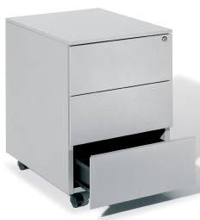
- Esquemas de producto. |  | 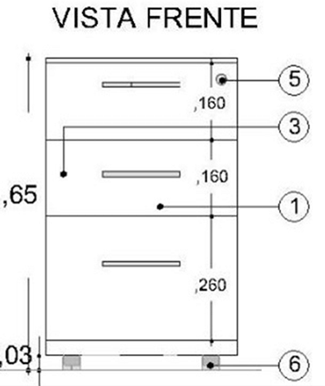  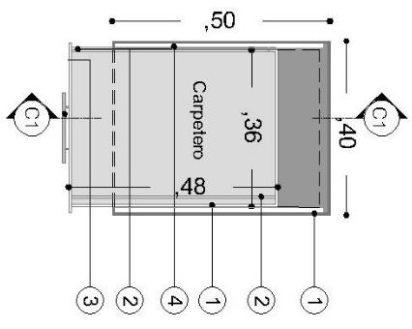  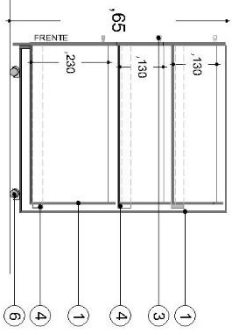  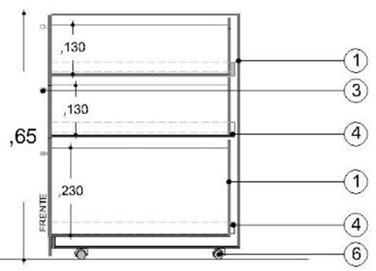  1. Estructura metálica en lamina cold rolled  2. Varilla para colgar carpetas  3. Manija  4. Riel para cajones  5. Chapa redonda de embutir tipo escritorio  6. Rodachina con sistema de freno x 5 unidades
- ESPECIFICACIONES MINIMAS DEL PRODUCTO.
- Especificaciones del Producto |  | - SUPERFICIE  - Suministro e instalación de Archivador independiente de 0,40m de ancho x 0,50mt de fondo x 0,65m de altura.  - No se aceptarán retazos o partes pegadas o ensambladas en la parte interna, está debe ser de una sola pieza para cada superficie  - La superficie de trabajo debe ser totalmente lisa.  - La superficie de trabajo debe ser totalmente horizontal.  - La superficie de trabajo no debe presentar ningún tipo de curvatura o alabeo  - ESTRUCTURA  - En caso de ser necesario soldadura se deberá usar tipo MIG ó similar.  - La estructura está conformada por parales en cold rolled calibre 22.  - Diseño exclusivo de cierre, trampa general trasera, cerradura automática y de presión.  - Los elementos de unión de estructura y superficie deberán garantizar consolidar el conjunto y que se comporte monolíticamente.  - La estructura deberá ser completamente independiente de las superficies, no deberán ser solidarias entre si y no dependerán en su estabilidad.  - Debe contar con 5 rodachinas (antivuelco) con freno tipo 2 x 1.  - Los frentes deben ser elaborados en lámina cold rolled calibre 22 O frentes enchapados en formica.  - Debe contar con Chapa redonda tipo trampa para las tres gacetas.  - Debe contar con dos cajones de 13 cm (alto) X 50 cm (fondo)X 40 cm (ancho) en lamina en cold rolled calibre 22.  - Debe contar con un cajón de 23 cm (alto) X 50 cm (fondo)X 40 cm (ancho) en lamina en cold rolled calibre 22.  - Cada cajon debe contar con un par de correderas full extension de trabajo pesado.  - PINTURA  - Absolutamente todas las partes metálicas (cold rolled) visibles o no deberán estar recubiertas con pintura electrostática horneable en polvo Epoxi – Poliéster.  - El espesor de la pintura será de espesor de 70-90 micras.  - Los colores serán definidos en sitio por el supervisor.  NOTAS  - La apariencia y/o color definitivos de la lámina de acabado de las superficies deberán contar con la aprobación previa de la Entidad.
- Normas de Calidad |  | No obstante, las anteriores especificaciones mínimas el producto debe cumplir con las siguientes normas de calidad en lo relacionado con el producto:  - NTC 1558: Escritorios y mesas. Requisitos físicos de calidad  - NTC 1440: Muebles de oficina. Consideraciones generales relativas a la posición de trabajo: Silla-Escritorio  Al momento del Acta de entrega del mobiliario, el contratista deberá certificar de forma de escrito firmado por el representante legal que el producto cumple con las normas de calidad mencionadas en lo relacionado con el producto.
- PATRONES DE DESEMPEÑO MINIMO
- ENSAYOS A REALIZAR |  | - Cada entrepaño deberá soportar la carga útil de 25 kg en el borde frontal y el centro del entrepaño sin deformación plástica posterior a la carga.  - El Producto deberá soportar la carga útil de 100 kg en el borde frontal y el centro sin deformación plástica posterior a la carga.
- AUTORIZACIÓN PREVIA A LA PRODUCCIÓN DEL PRODUCTO
- AUTORIZACIÓN PREVIA A LA PRODUCCIÓN |  | Se deberá presentar una muestra antes de iniciar el proceso de producción en masa, la cual deberá ser aprobada por el líder del proyecto, el Coordinador del Proyecto y el Director(a) de la División de Diseño. La aprobación deberá constar en el “Acta De Autorización Previa De Producción De Mobiliario” debidamente suscrita.
- EMPAQUE Y ROTULADO
- INGRESO A ALMACÉN |  | - El valor pactado incluye en su calidad de Proveedor, atender todos los trámites y gestiones del ingreso del producto al Área de Almacén e Inventarios, de acuerdo a la normativa de la entidad dispuesta para tal fin.
- INSTALACIÓN |  | - El valor pactado incluye la instalación en sitio indicado por la entidad de acuerdo con los planos de ubicación de Mobiliario.
- EMPAQUE Y ROTULADO |  | - Todos los bienes suministrados y los componentes deberán ser empacados, por cuenta del contratista, para prevenir todo daño de acuerdo con las mejores prácticas para protegerlos durante el transporte, almacenamiento e instalación.  - Todos los bienes suministrados deberán ser debidamente marcados y referenciados para permitir la fácil identificación del proveedor, esta debe ser con marquillas tejidas, apliques o placas en alto relieve o fotograbado, no se aceptaran impresas o autoadhesivas.  - De ser necesario se deberán considerar empaques primarios, que protejan cada unidad y también empaques y protecciones secundarias que garanticen la calidad. Dichos empaques deberán proteger los bienes y garantizar que la protección misma no deteriore o dañe el mueble. La unidad de empaque deberá considerar el sitio de instalación y el peso permitido por las ARL para carga por cada operario.  - Se deberán suministrar protecciones temporales removibles de los bienes para su transporte, almacenamiento e instalación.  - Una vez entregado el Mobiliario el contratista debe realizar el aseo y la Disposición de Residuos sólidos de acuerdo con la normatividad vigente.
- UNIDAD DE MEDIDA Y FORMA DE PAGO
- UNIDAD DE MEDIDA Y FORMA DE PAGO |  | UNIDAD

